关于举办融入课程思政的新文科建设与人才培养创新高峰论坛第二轮通知
尊敬的各位领导、专家学者：
南昌航空大学经济管理学院举办的融入课程思政的新文科建设与人才培养创新高峰论坛将于8月27日进行线上直播。现将有关事情通知如下：
1.会议时间：2021年8月27日 8:30-17:30
2.会议直播地点：南昌航空大学前湖校区逸夫楼第二报告厅，线上会议地址待定。
3.会议特邀专家
吴 忠 上海对外经贸大学 教授、博士生导师
刘耀彬 南昌大学 教授、博士生导师
罗良清 江西财经大学 教授、博士生导师
钟业喜 江西师范大学 教授、博士生导师
吴 锋 西安交通大学 教授、博士生导师
王金凤 上海海事大学 教授、博士生导师
倪 明 南京财经大学 教授、硕士生导师
杨兴凯 东北财经大学 教授、硕士生导师

4.会议议程
时间 |  | 议程 | 主持人
8.27上午 | 8:30-8:40 | 开幕式  领导致辞 | 南昌航空大学经济管理学院院长邓瑾教授
8.27上午 | 8:40-9:25 | 主题报告：课程思政背景下的管理科学与工程类专业建设  报告专家：上海对外经贸大学 吴忠教授 | 南昌航空大学经济管理学院副院长李文川副教授
8.27上午 | 9:25-10:10 | 主题报告：“经济学”新文科建设的思考与实践  报告专家：南昌大学 刘耀彬教授 | 南昌航空大学经济管理学院副院长李文川副教授
8.27上午 | 10:10-10:20 | 休息
8.27上午 | 10:20-11:05 | 主题报告：“新文科”背景下统计学本科专业课程设置思考  报告专家：江西财经大学 罗良清教授 | 南昌航空大学经济管理学院副院长李文川副教授
8.27上午 | 11:05-11:50 | 主题报告：新发展格局下新文科建设若干问题思考  报告专家：南京财经大学 倪明教授 | 南昌航空大学经济管理学院副院长李文川副教授
8.27中午 | 11:50-14:00 | 午休
8.27下午 | 14:00-14:45 | 主题报告：挖掘课程思政素材，力图润物细无声教学——《系统工程》课程思政建设实践  报告专家：西安交通大学 吴锋教授 | 江西理工大学经济管理学院院长黄顺春教授
8.27下午 | 14:45-15:30 | 主题报告：产教融合推进新文科建设  报告专家：上海海事大学 王金凤教授 | 江西理工大学经济管理学院院长黄顺春教授
8.27下午 | 15:30-15:40 | 休息
8.27下午 | 15:40-16:25 | 主题报告：“大思政”理念下的新文科建设探索  报告专家：江西师范大学 钟业喜教授 | 江西理工大学经济管理学院院长黄顺春教授
8.27下午 | 16:25-17:10 | 主题报告：国家级线上一流课程建设与经验分享  报告专家：东北财经大学 杨兴凯教授 | 江西理工大学经济管理学院院长黄顺春教授
8.27下午 | 17:10-17:30 | 主题报告：南昌航空大学经济管理学院新文科试点建设方案  报告专家：南昌航空大学 黄蕾教授 | 江西理工大学经济管理学院院长黄顺春教授

- 线上参会回执
报名参加线上会议的专家学者，请您用手机扫描二维码进群以便取得线上会议地址。
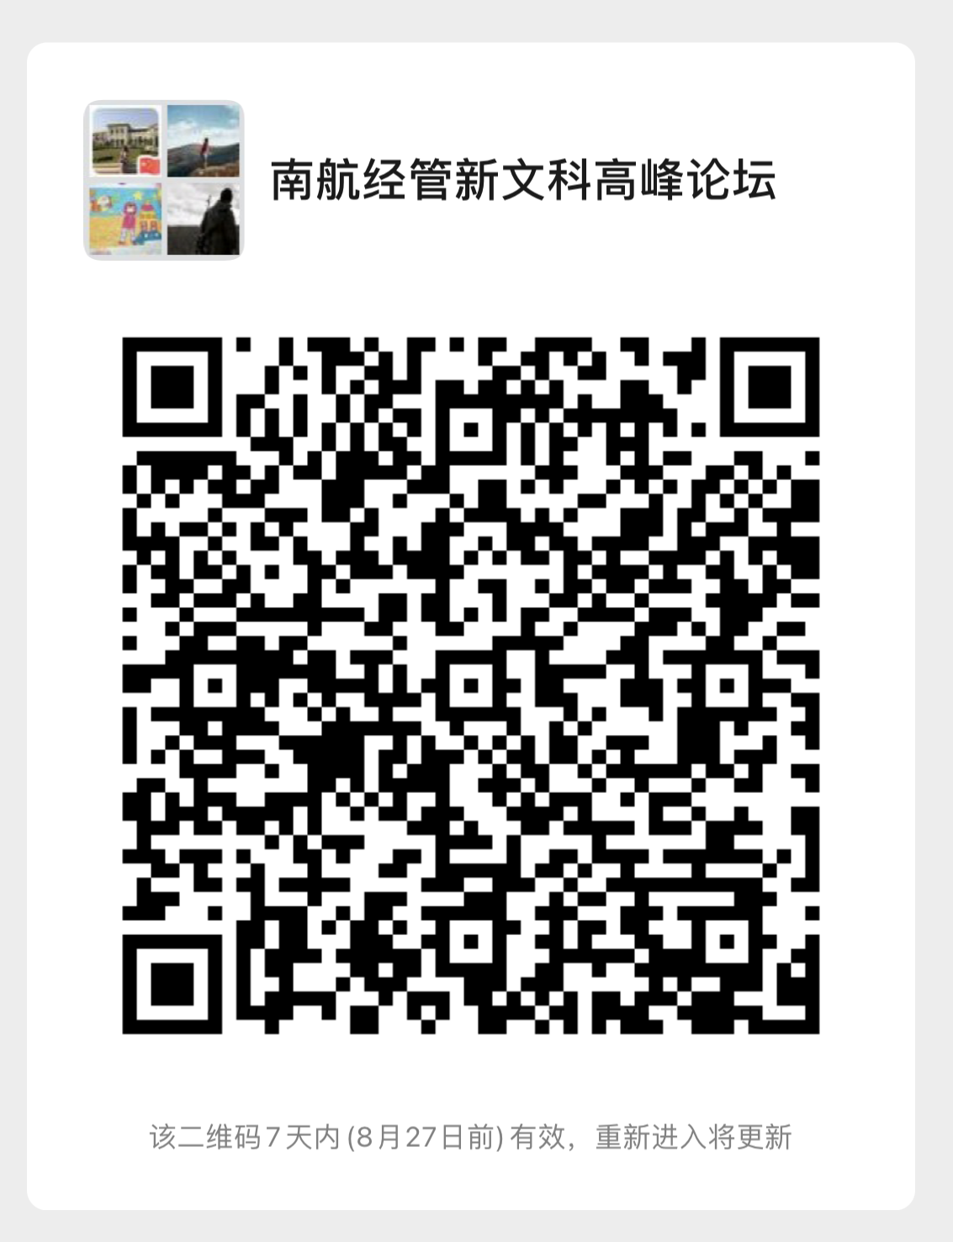
- 会议联系方式
许燕老师：18170828302
陈穆龙老师：18379420036
毛如琳老师：19970190329
联系邮箱：nhjgxy@163.com

南昌航空大学经济管理学院
2021年8月19日

